1. Antikūnų vaisto konjugatas (ADC) prieš žmogaus B7H3 (hB7-H3), turintis tokią struktūrą:
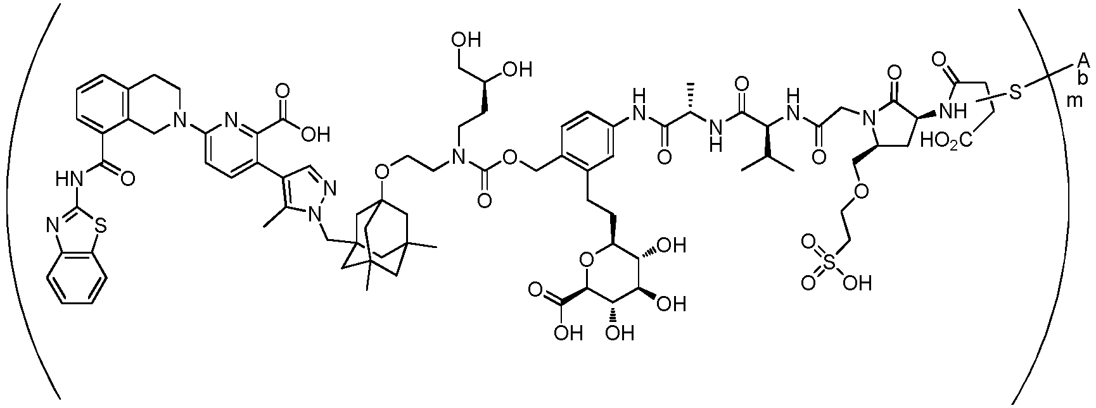
kur m yra 2 ir Ab yra anti-hB7-H3 antikūnas, kur antikūnas Ab apima
sunkiosios grandinės CDR3 domeną, apimantį aminorūgščių seką, nurodytą SEQ ID Nr. 35, sunkiosios grandinės CDR2 domeną, apimantį aminorūgščių seką, nurodytą SEQ ID Nr. 34 ir sunkiosios grandinės CDR1 domeną, apimantį aminorūgščių seką, nurodytą SEQ ID Nr. 33; ir
lengvosios grandinės CDR3 domeną, apimantį aminorūgščių seką, nurodytą SEQ ID Nr. 39, lengvosios grandinės CDR2 domeną, apimantį aminorūgščių seką, nurodytą SEQ ID Nr. 38, ir lengvosios grandinės CDR1 domeną, apimantį aminorūgščių seką nurodytą SEQ ID Nr. 37.

2. Antikūnų vaisto konjugatas pagal 1 punktą, kur antikūnas apima sunkiosios grandinės kintamą sritį, apimančią SEQ ID Nr. 147, ir lengvosios grandinės kintamą sritį, apimančią SEQ ID Nr. 144.

3. Antikūnų vaisto konjugatas pagal 1 punktą, kur antikūnas apima sunkiąją grandinę, apimančią SEQ ID Nr. 168, ir lengvąją grandinę, apimančią SEQ ID Nr. 169.

